Como Consultar os Dados de Serviços de Limpeza?

Sistema | SIPAC
Módulo | Contratos
Usuários | Usuários responsáveis pela Gestão dos Contratos na Instituição
Perﬁl | Gestor de Contratos e Gestor de Contratos Global
Esta funcionalidade permite que o usuário consulte, cadastre, altere e/ou remova os dados referentes aos contratos de serviço de limpeza de um determinado contrato. Nesta funcionalidade é deﬁnida a área de limpeza afetada, assim como, a quantidade em metros quadrados por servente e valor por metro quadrada da área a ser afetada para o contrato informado.

Para isso, acesse o:

SIPAC → Módulos → Contratos → Geral → Serviços de Limpeza → Dados de Serviços de Limpeza.

A seguinte tela será exibida:

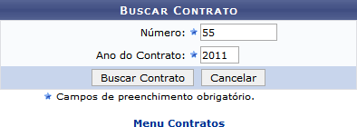

Caso desista de realizar a operação, clique em Cancelar e conﬁrme a desistência na janela que será mostrada posteriormente. Esta função é válida sempre que for exibida.

Para acessar o menu principal do módulo, clique em . Tal opção é selecionável em todas as telas que a contenha.

Informe o Número e o Ano do Contrato desejado. Exempliﬁcaremos com o Número 55 e Ano do Contrato 2011.

Clique em Buscar Contrato. A seguinte tela será exibida:

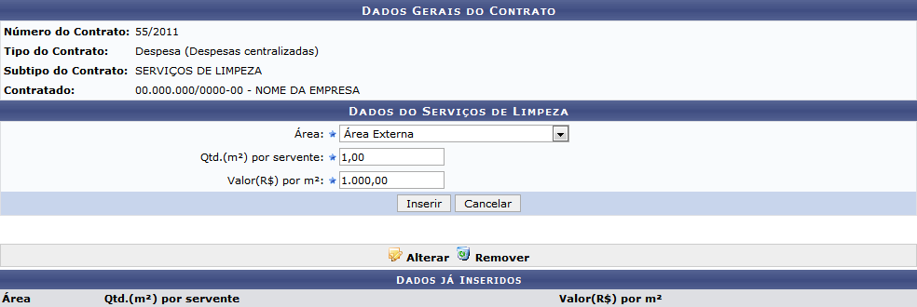

Nesta página, é possível inserir um novo dado do serviço de limpeza, e se desejado, alterar ou remover os dados previamente inseridos. Somente é possível inserir dados referentes às áreas que ainda não tenham dados inseridos.

Para inserir um novo dado, informe o tipo de área no campo Área, a quantidade de metros quadrados designados a cada servente no campo Qtd.(m²) por servente e o valor de cada metro quadrado em Valor(R$) por m².

Exempliﬁcaremos com a Área Área Externa, Qtd.(m²) por servente 1,00 e Valor(R$) por m² 1.000,00.

Preenchidos os dados necessários, clique em Inserir. A seguinte tela será exibida para a conﬁrmação do cadastro:

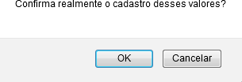

Clique em OK para conﬁrmar o cadastro. O sistema exibirá a mensagem de sucesso, conforme exibido a seguir:

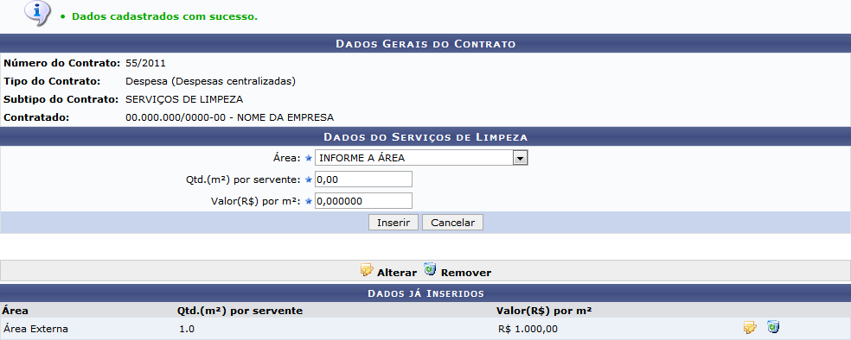

Para alterar um dado do serviço de limpeza previamente inserido, clique no ícone correspondente ao dado desejado. A seguinte tela será exibida:

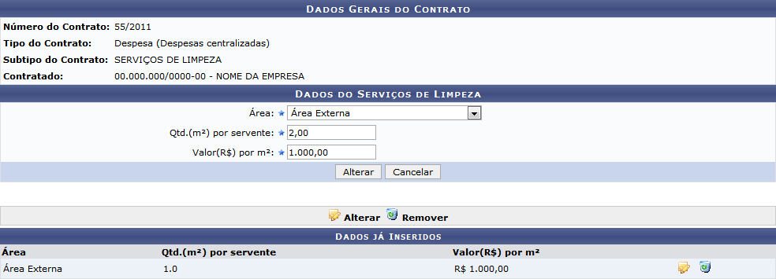

Como exemplo, o campo Qtd.(m²) por servente terá seu valor alterado para 2,00.

Após realizar as alterações desejadas, clique em Alterar. O sistema exibirá a seguinte janela para conﬁrmação:

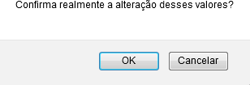

Clique em OK para conﬁrmar. Uma mensagem de sucesso da alteração será exibida no topo da tela, e as novas informações do dado alterado passarão a constar na lista de Dados já Inseridos, como mostrado na tela a seguir:

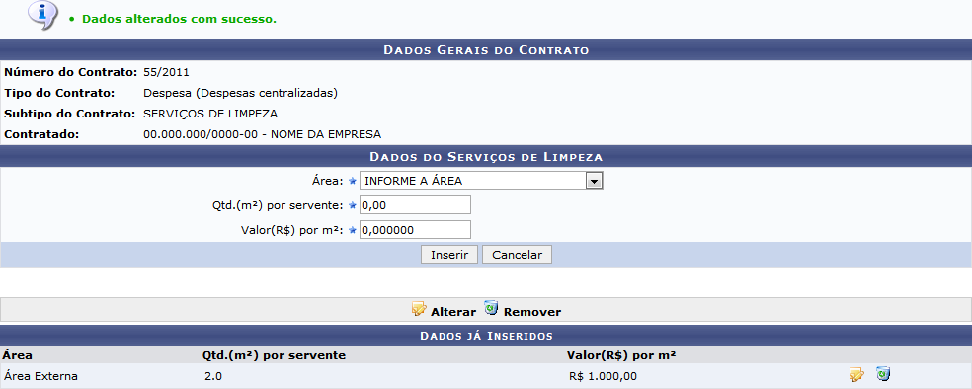

Se desejar remover um dado previamente inserido, clique no ícone ao lado do dado que deseja remover. É importante ressaltar que não será possível realizar a remoção de dados de serviço que estejam associados a outros registros da base de dados. A seguinte janela de conﬁrmação será exibida:

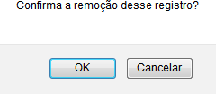

Clique em OK para conﬁrmar. Uma mensagem de sucesso da remoção será exibida no topo da tela e o dado removido deixará de constar na lista de Dados já Inseridos, como mostrado na seguinte tela:

